*Смотр художественной самодеятельности 17 марта 2014года в ДК п.Славный.*

*Выступают Арсеньева Софья и Борисова Екатерина.*

*Танец «Деревенские гуляния»*

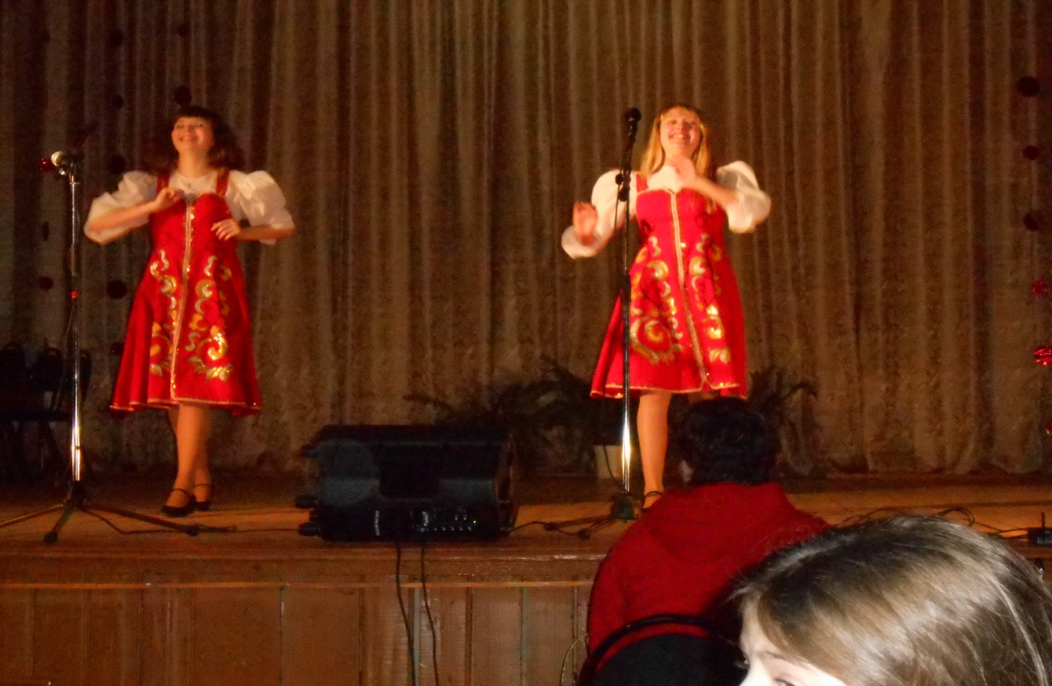

*Поет Митина Александра*

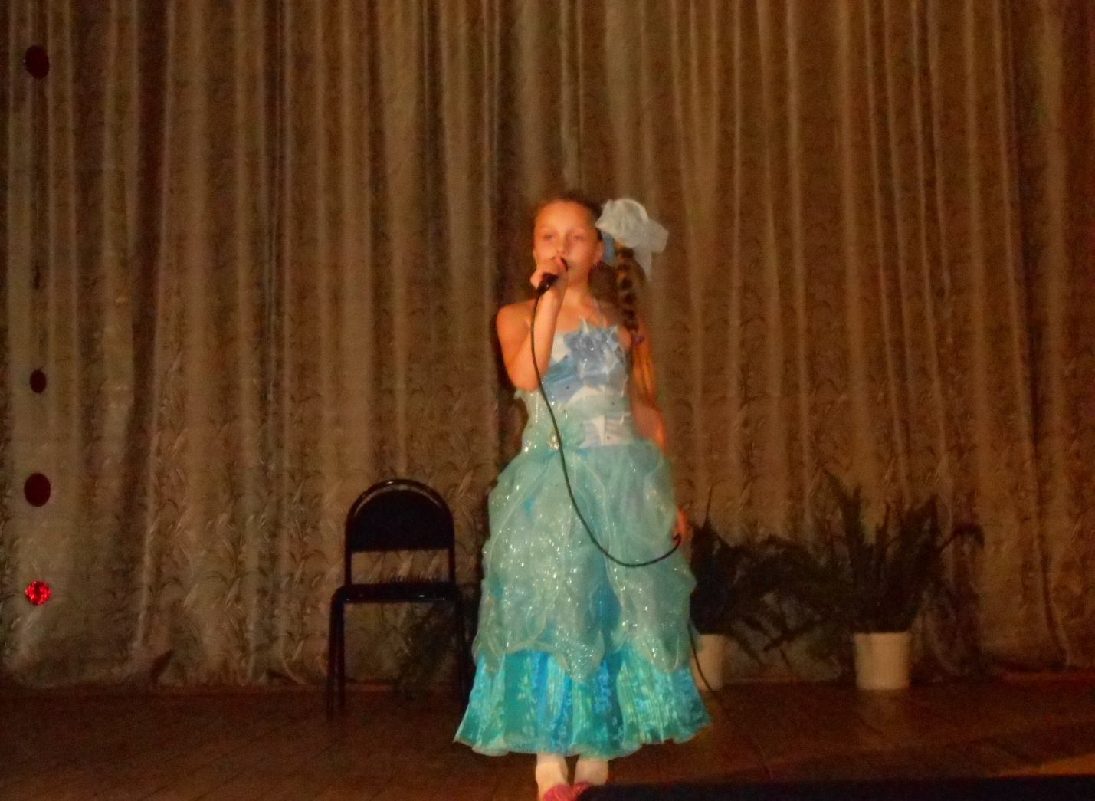

*Танец «Игры под дождиком»*

